Развивающая игра «Насекомые вокруг нас»
Подготовила Козырева С.Н. Воспитатель
Эта игра поможет вашему малышу познакомиться с удивительным миром насекомых. С её помощью ребенок узнает какие насекомые летают, а какие только ползают. Познакомится со средой обитания различных насекомых, узнает кого стоит опасаться, а кого надо беречь.
Инструкция:Картинки распечатайте на цветном принтере, наклейте на плотную бумагу и разрежьте по линиям. Игра готова.
Способ 1«Кто где живет»
Раздайте детям картинки с изображением насекомых, картинки с изображением «домиков» выклатываейте по одной на стол, или вывешивайте на магнитную доску. Предложите детям найти подходящий домик своему шестиногому другу.
Способ 2«Кто ползает, кто летает?»
Предложите детям разделить картинки с насекомымы на 2 группы: в одну обьединить насекомых летающих, во вторую группу отнести только ползающих таракашек.
Способ 3«Какой ты?»
Предложите ребенку составить характеристику (описание) особенностей насекомого с помощью условного цвета. Например:
Вырезать из цветной бумаги метки (круги, квадраты или др.) 4-х цветов, где каждый цвет будет обозначать к примеру:
Зеленый | Насекомое ползает.
Синий | Насекомое имеет крылья, умеет летать.
Красный | Насекомое опасно. Может укусить или ядовито, не следует находиться с ним рядом
Оранжевый | Насекомое не опасно, но его не следует обижать.
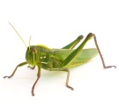
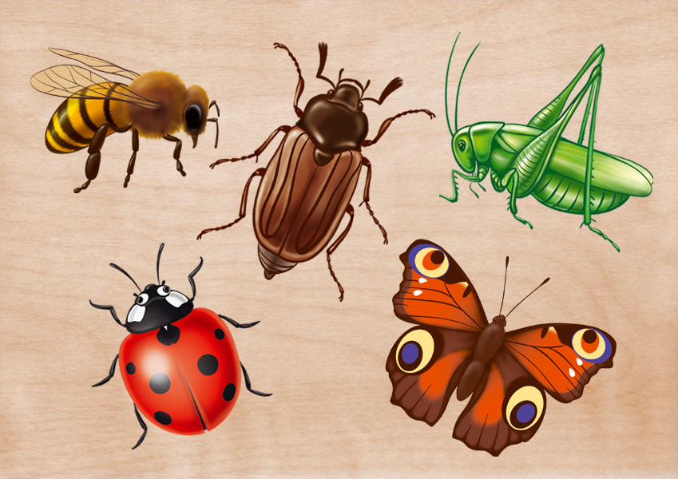
Насекомые вокруг нас

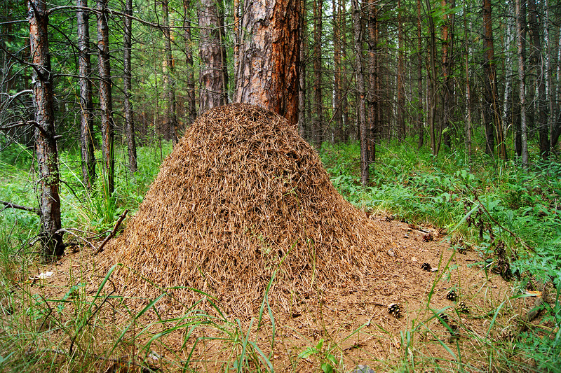 | 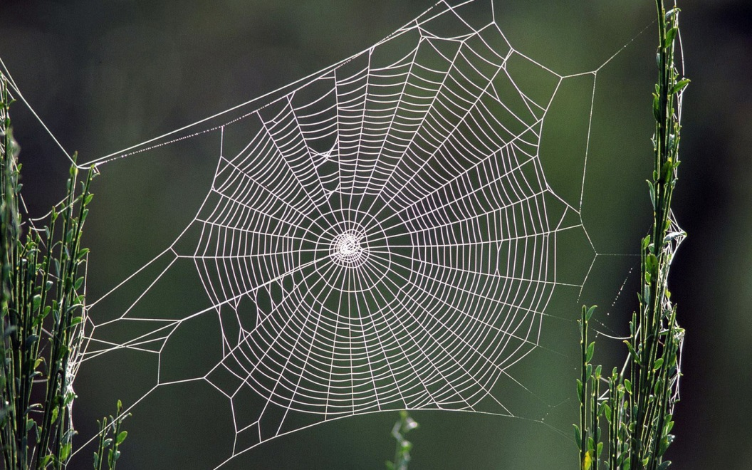
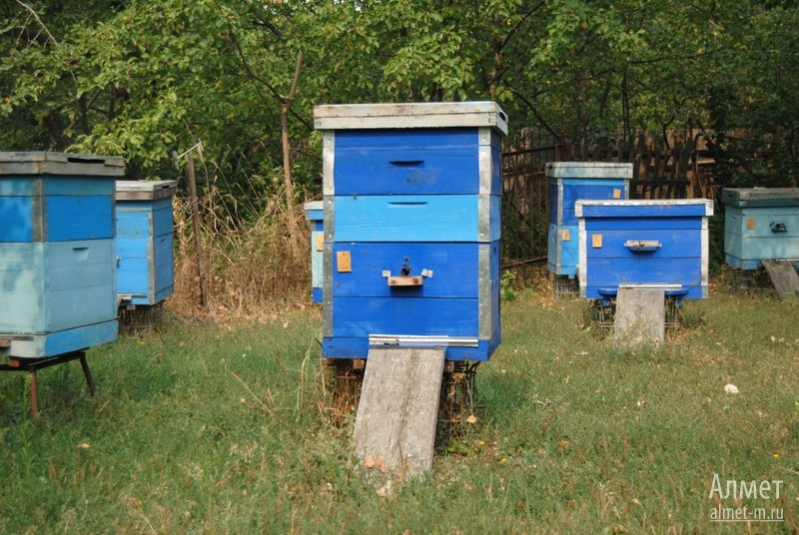 | 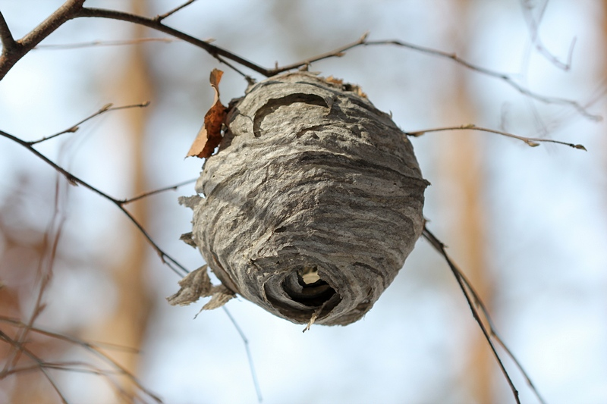
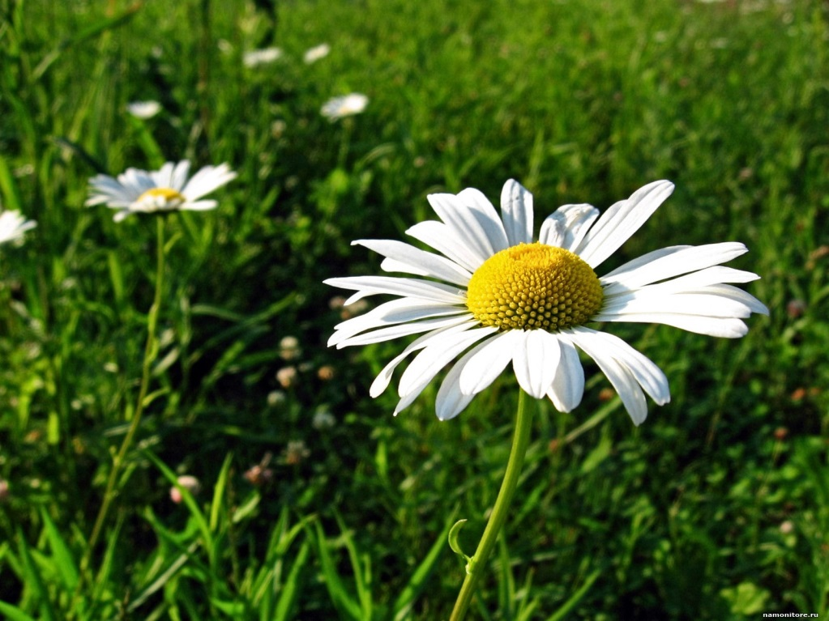 | 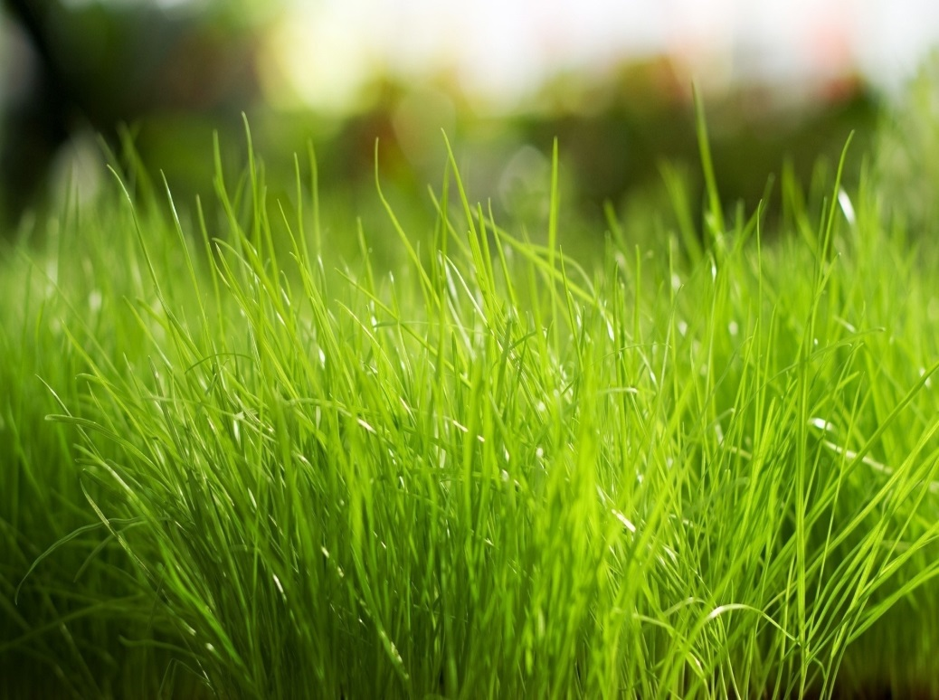
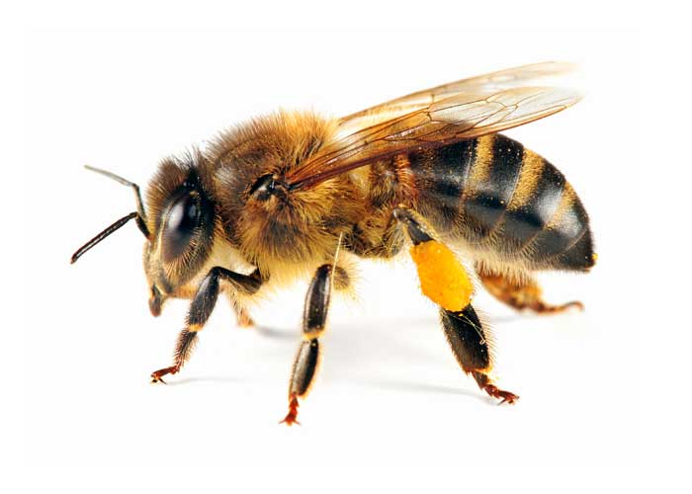 | 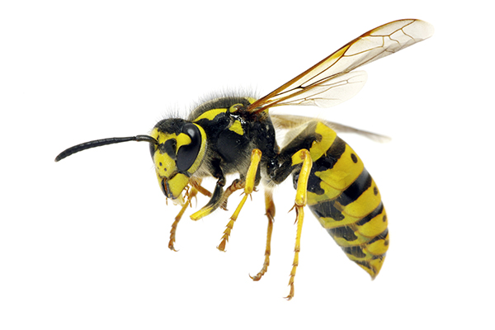
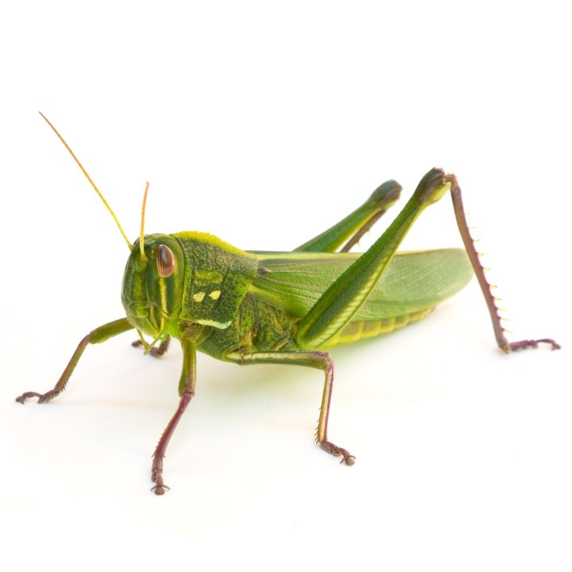 | 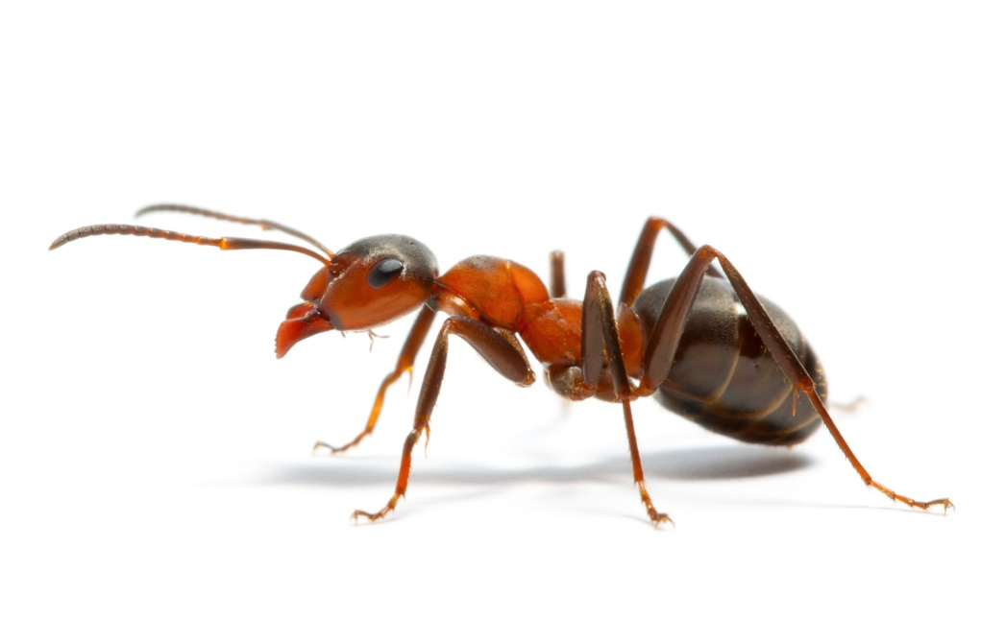
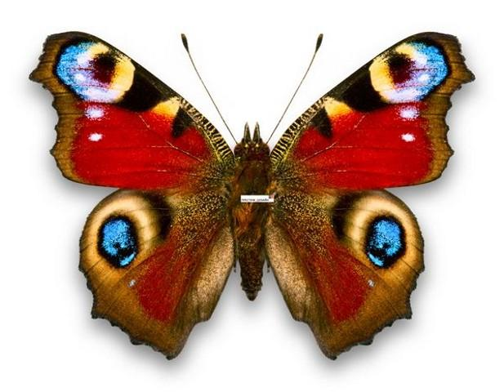 | 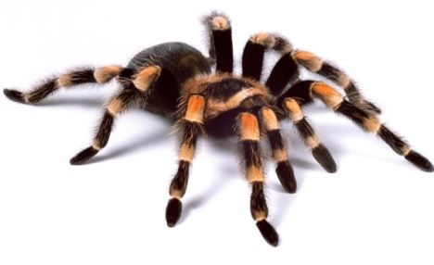
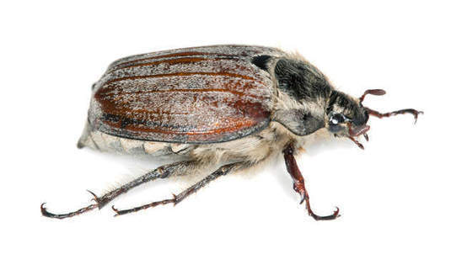 | 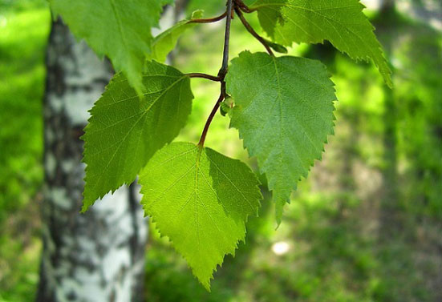
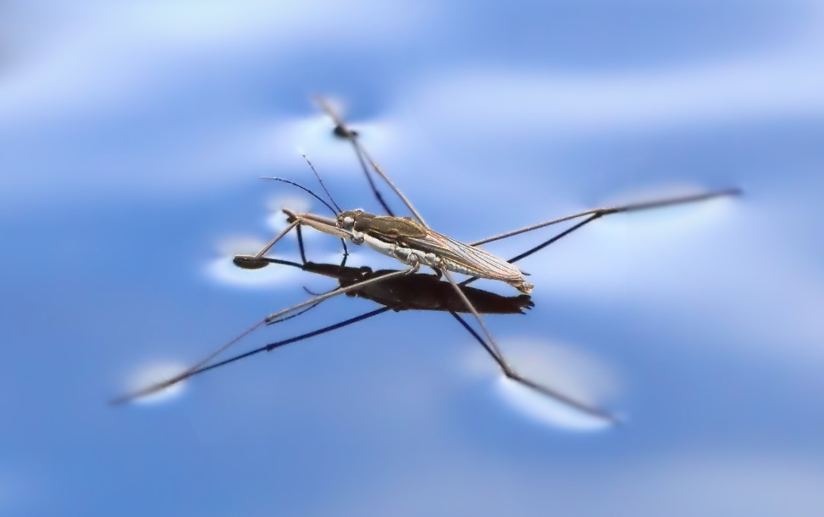 | 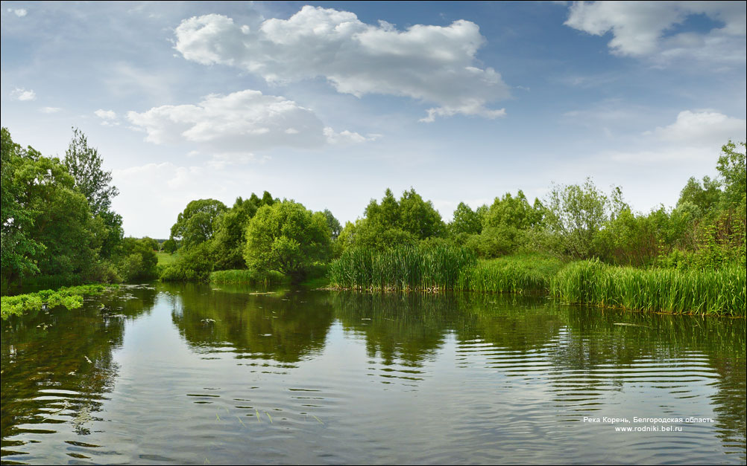
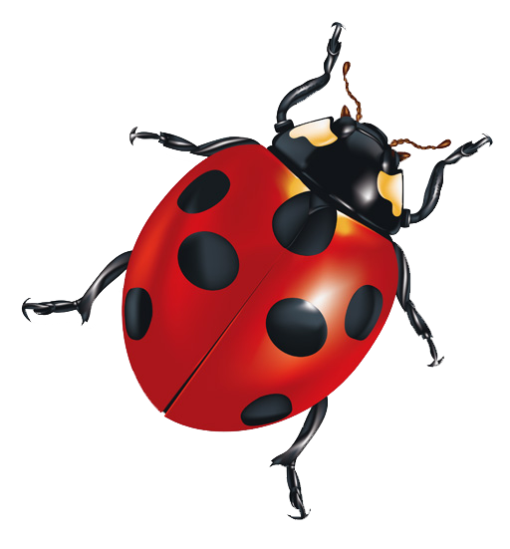 | 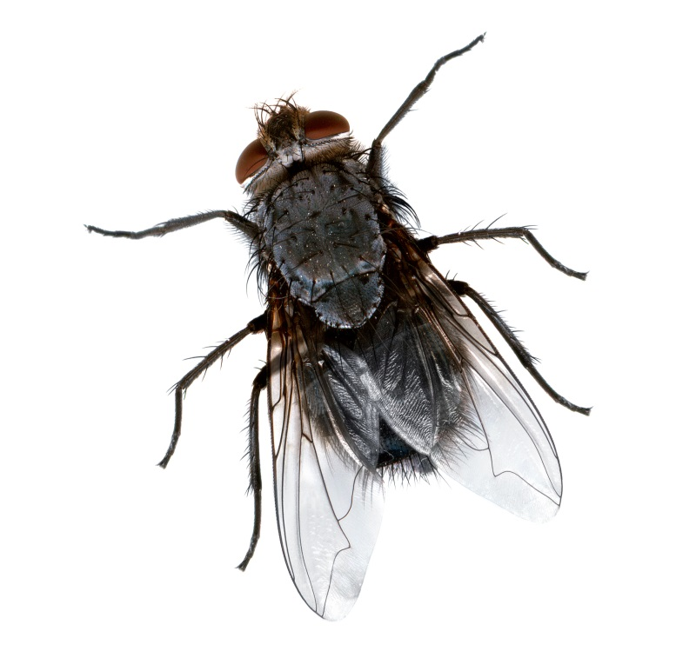
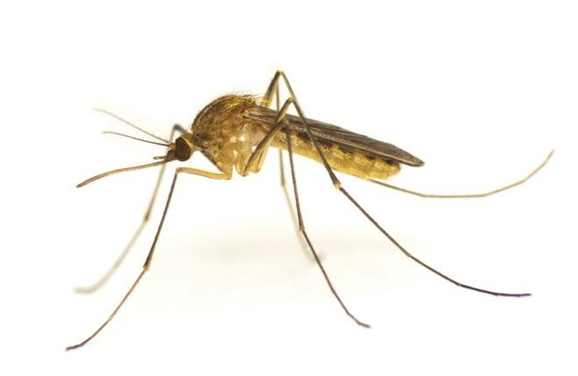 | 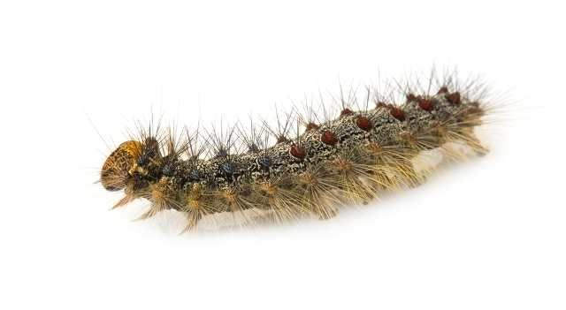
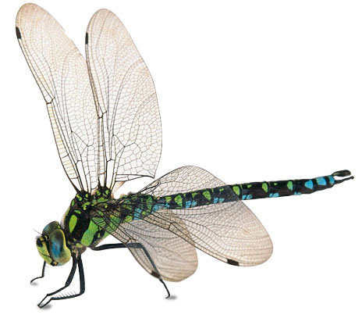 | 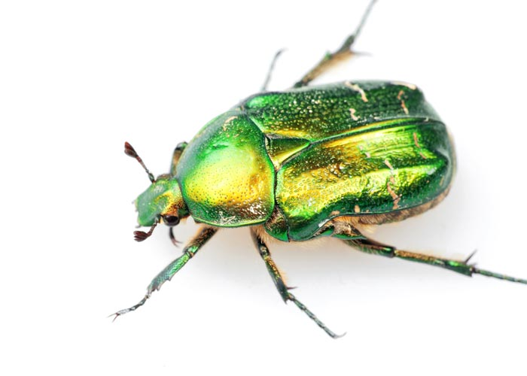
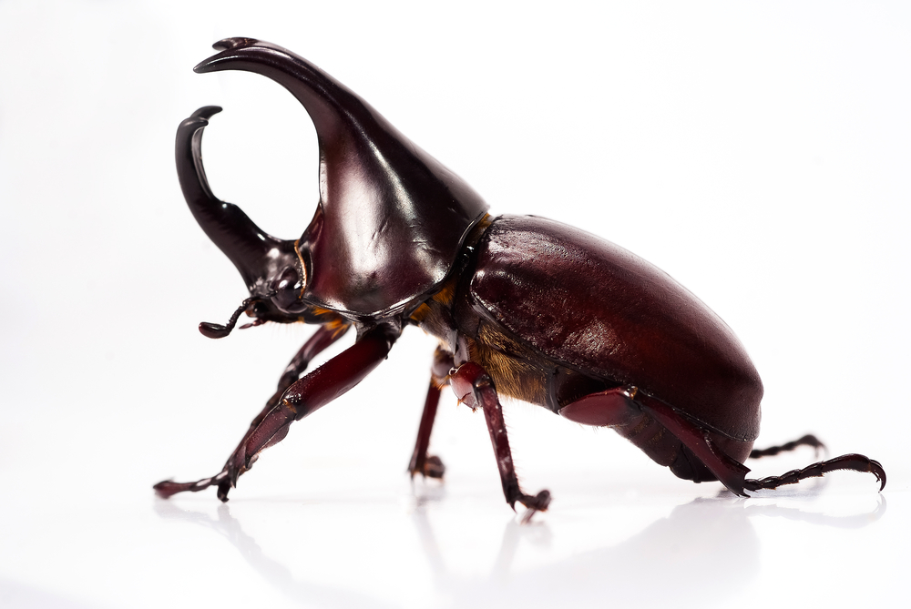 | 